__Učebnice a pomůcky zakoupené školou___________________________

FRAUS – ČESKÝ JAZYK
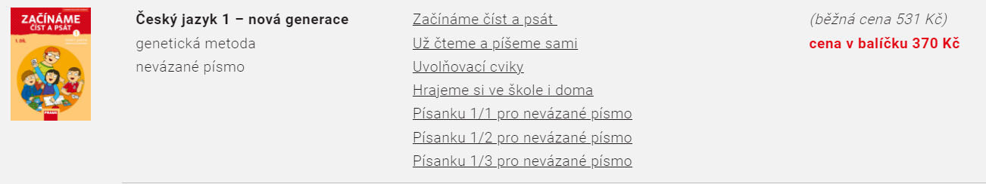
H-MAT – MATEMATIKA

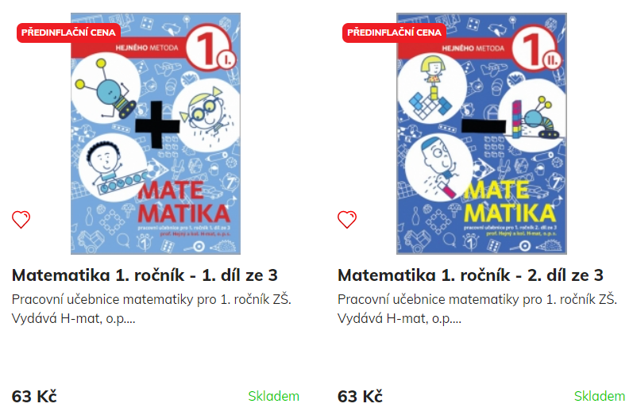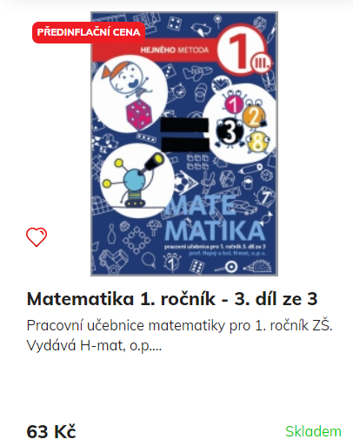

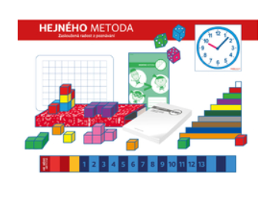 Sada matematických pomůcek pro prvňáčka 499 Kč

